Мир среди других
Цель: прививать чувство этики ученикам.
Задачи: познакомить с основами правильного поведения среди людей; совершенствовать навыки общения;
Ход мероприятия:
Добрый вечер, ребята!
Как ваше настроение? Что-то вы как-то вяло здороваетесь…
Игр. упражнение «Приветствие»
(произнести приветствие с разной интонацией в голосе)

Вот так-то лучше.
Знаете ли вы, чему посвящен наш сегодняшний вечер?
Сегодня мы поговорим о некоторых правилах этикета в общении.
Что такое этикет?
Это не только культурные способы приветствия, прощания, извинения. Это намного шире. От манеры общения до внешнего вида – все мелочи прописаны в книгах по этикету. Сегодня мы рассмотрим правила, которые помогут вам общаться с людьми окружающими вас.
Сейчас я расскажу вам сказку, послушайте её.
Сказка.
Давным-давно это было. Люди тогда одевались в шкуры животных и были очень невежливыми. Например, встретит один человек другого и вместо того, чтобы сказать приветствие – ударит его или убежит. Хорошего от таких встреч было мало. Так продолжалось очень долго.
Но вот однажды один человек вышел из своей пещеры в дремучий лес. Идёт, а кругом ни одного человека, видно, все друг друга перебили. Лишь только через несколько дней он увидел другого человека и так ему обрадовался, что отбросил свой камень и побежал ему навстречу. Но другой оказался боязливым и сразу замахнулся каменным топором. Тогда первый протянул обе руки: смотри, мол, у меня ничего нет, не бойся меня.

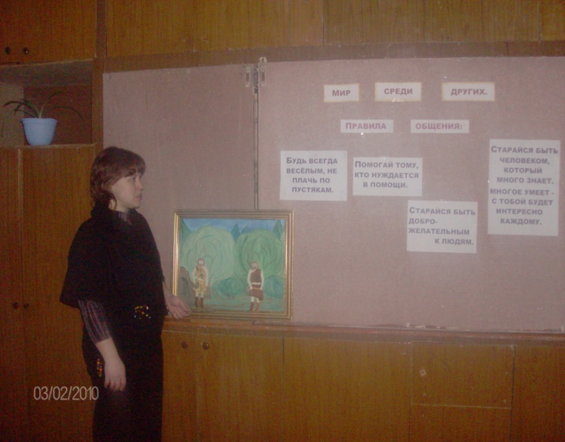
Вот так и получилось первое рукопожатие, первая в мире дружба, первая в мире вежливость.
Так это было, или это только сказка не знаю, но вежливость зародилась, и очень хорошо, что теперь она существует. Было бы очень грустно, если бы не было вежливости. Ведь все мы живём среди людей, а значит, нужно уважать тех, кто с тобой рядом.
Давайте вспомним, какие слова нужно произносить при встрече?
Слово «здравствуйте» значит так много. Ведь ваш знакомый желает вам здоровья. А как приятно, когда даже незнакомый человек вас поприветствовал.
Поклонившись, мы друг другу сказали,
Хоть были совсем незнакомы:
- Здравствуйте!
Что особого тем мы друг другу сказали?
Просто «здравствуйте», больше ведь мы ничего не сказали.

Отчего же на капельку солнца прибавилось в мире?
Отчего же на капельку счастья прибавилось в мире?
Отчего же на капельку радостней сделалась жизнь?
Чтобы было и тебе среди людей и людям приятно с тобой, нужно соблюдать правила, которые вам помогут.
1. Старайся быть доброжелательным к людям
Что значит быть доброжелательным?
Как другие узнают, что ты желаешь им добра?

Человек, желающий добра:
- не вредничает;
- не обижает никого;
- не жадничает;
- часто улыбается;
- не капризничает;
- не надоедает другим.

Но вот бывают ситуации, когда не сразу понимаешь, как надо поступить.
Вот пример, послушайте. (инсценировка детьми)

К Славе пришёл друг Володя.
- Включай телевизор, наши играют!
- Не могу. На завтра не подготовил литературу.
- Кончай со своими уроками, пропустим первый период.
- Извини меня, Володя, но я не могу.
- Эх, ты, а ещё друг называется.

Как вы думаете, ребята, правильно ли поступил Слава?
Что же означает дружба? В чём она заключается
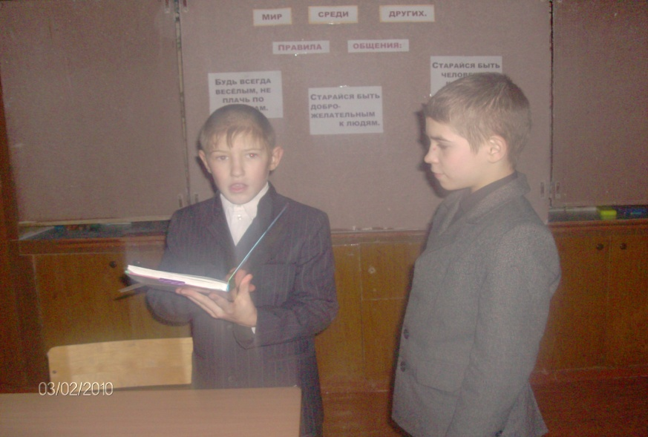

Дружба держится не на уступчивости, а именно - на понимании. Надо всегда понимать другого, тогда и вас будут стараться понимать.

Игра «Картина двух художников».
(держась одновременно за один фломастер или карандаши и не разговаривая друг с другом, нарисовать картину, придумать, к ней название и подпись)

Мы выяснили, что такое дружба, как ладить со своим другом, нарисовали прелестные рисунки. Которые, я надеюсь, вы сохраните, чтобы и во взрослой жизни не забывать школьные годы и школьных друзей. А мы переходим ко второму правилу.
2. Будь всегда весёлым, не унывай,
не плачь по пустякам.
С весёлыми людьми легко и приятно общаться. Они умеют посмеяться и над другими, и над собой.

Я точно знаю, что и вы любите веселье и смех. Давайте проведём шуточную викторину. За каждый правильный ответ маленький приз. Кто первый поднимет руку, тот и отвечает.

Викторина.
1. Что должен проверить судья, когда выходит судить матч? (свисток)
2. Когда журавль стоит на одной ноге, он весит 3кг. Сколько будет весить
журавль, если встанет на две ноги? (3кг)
3. Почему львы едят сырое мясо? (они не умеют готовить)
4. Когда чёрной кошке легче всего пробраться в дом? (когда дверь открыта)
5. Летели три страуса, охотник одного убил, сколько страусов осталось? (страусы не летают).
6. Кто автор сказки «Колобок»? (русский народ)
7. У какой фигуры нет ни начала ни конца? (круг)

Молодцы. Отлично справились с заданием и посмеялись немножко. Вот так и вы легко можно окружающим поднять настроение.
3. Помогай тому, кто нуждается в помощи.

Я вам расскажу такой случай.
(Инсценировка детьми)
Шёл по лесу человек. Споткнулся о торчащий корень и сильно поранил ногу. Сидит, идти домой не может. А неподалёку на полянке играли ребята. Увидели они этого человека. Один сказал: «Да ладно, пойдёмте играть, посидит, отдохнёт и сам дойдёт до дома». Другой сказал: « Давайте спросим, нужна ли помощь?» А девочка Лиза подошла к человеку и протянула руку: «Опирайтесь на меня, я вас домой провожу».

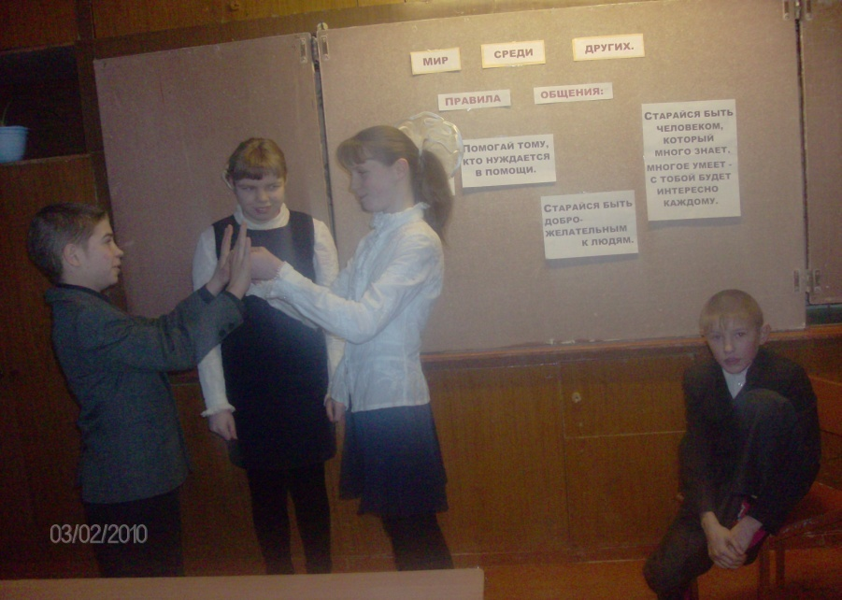
А как бы вы поступили?
Как вы думаете, почему появилась русская пословица «Сам погибай, а товарища выручай»?
Будьте внимательны, всегда помогайте всем, кто в этом нуждается.
А как вы можете помочь друг другу в классе?
Много дел, где даже какая-то мелкая уступка и сдружит вас, и поднимает настроение, и жизнь облегчит.
Предлагаю поиграть, поупражняться в актёрском мастерстве.
Игра «Эмоции»
( согласно выбранной карточке показать эмоцию с помощью части тела, которая указана на карточке: например, «радость, губы»).
4. Старайся быть человеком, который много знает и многое умеет - тогда с тобой будет интересно каждому.
Вот, например, познакомился ты с новым человеком и пока ещё не знаешь, о чём с ним поговорить, во что поиграть. Сидите и молчите. Интересно вам будет?
А если хотя бы один из вас окажется хорошим рассказчиком, знает игры, умеет что-то мастерить, вы сразу найдёте, чем заняться. С такими людьми все хотят дружить, с ним легко и просто.
Что нужно сделать, чтобы стать таким?
Запоминай больше интересных историй, учи стихи, больше читай, научись делать всякие поделки и смотри книги про то, как можно мастерить. Словом, чем больше ты научишься, тем лучше для тебя и для других.
И помните ещё одно правило: надо уметь дружить.
Послушайте басню. (читает ученик)

Когда в товарищах согласья нет, Из кожи лезут вон, а возу всё нет ходу!
На лад их дело не пойдёт, Поклажа бы для них казалась и легка,
И выйдет из него не дело, только мука, Да Лебедь рвётся в облака.
Однажды Лебедь, Рак да Щука Рак пятится назад, а Щука тянет в воду.
Везти с поклажей воз взялись Кто виноват из них, кто прав, - судить
И вместе трое все в него впряглись; не нам;
Да только воз и ныне там.

Правил, помогающих жить дружно и интересно, может быть много. Вы и сами можете их придумывать. Важно только, чтобы и ты. И твои друзья их выполняли.
Ведь на то они и правила. И тогда жизнь ваша станет намного насыщеннее и интересней. Но помните о правилах, которые все давно выполняют, мы сегодня о них говорили с вами.

